
«Сеткосвар» - дилер китайского завода «Джиаоянг»
Дата предложения 19.07.2024
Срок действия предложения до 31.08.2024
Индивидуальный Предприниматель Семенов Александр Евгеньевич
ИНН 540443328135 ОГРН 320547600129034
Мобильный: +7962-826-1003 Сайт: http://setkosvar.ru/ почта: ip@setkosvar.ru

Технико- коммерческое предложение
Линия сварки декоративных 2D заборов,
сопутствующее оборудование

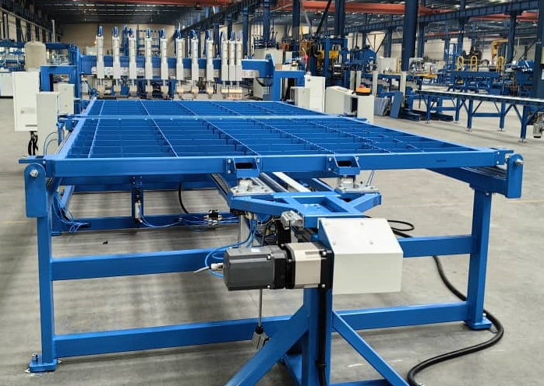
 Представляемое оборудование от производителя с заводским китайским качеством, относится к современному технологическому, высоко производительному классу. Год становления «Джиаоянг» 1988-й, выход на мировой рынок 2000-й, добрая наработанная история экспортных поставок в 84 страны. Весь процесс производства сертифицирован по стандарту контроля качества ISO 9001. Активное поступательное развитие с расширением ассортимента продукции, с увеличением торгового оборота.
 Данным предложением представляется высоко технологичная, автоматическая линия производства современных престижных декоративных секций 2D заборов, на базе машины многоточечной контактной «сварки сопротивлением». В каждой точке двойная сварка трёх прутков. Документ содержит описание главных функциональных узлов и элементов линии, ключевые характеристики и рекомендации.
 Используемые при изготовлении комплектующие прошли многократные заводские испытания, «воронку» выбора лучшего качества, что гарантирует стабильную в работу на протяжении всего срока эксплуатаций, измеряемого длительностью от десяти лет и дольше. Высокая культура производства, добросовестное отношение персонала изначально заложены на заводе-изготовителе при построении технологии и создании линии, того же требуют от эксплуатирующих и обслуживающих линию рабочих. Это первое условие долгой безотказной работы оборудования и выхода продукции нормативного качества!
Поддержка производителя заводом «Джиаоянг» является высокой честью и ответственностью, подтверждается множественными добрыми отзывами Заказчиков. Это как личное прибытие специалистов завода, так и ускоренное дистанционное проникновение в логистический компьютер системы управления линией. Это поставка запчастей с рекомендацией поддержания своего складского запаса. Это заложенная возможность использования аналогов запчастей Российского рынка.
 Благодаря продуманной надёжной конструкции и высокой степени автоматизации, линия порадует инвестора высокими экономическими показателями и коротким сроком окупаемости, относительно обычного по данной отрасли.
 Преимущества:
★ Надёжность; ★ Запуск в кратчайший срок; ★ Простота в изучении; ★ Удобство эксплуатации и обслуживания; ★ Высокая степень автоматизации; ★ Быстрота настройки; ★ Оптимальное энергопотребление; ★ Защита от ошибок; ★ Сервис.
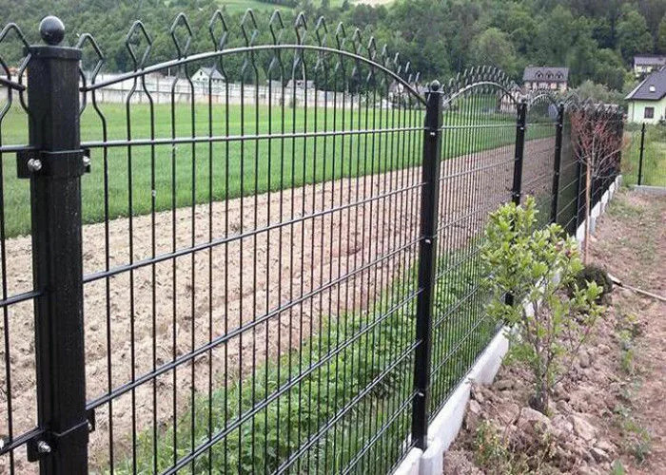
 Описание основных процессов, рекомендации:
- Весь основной материал, вся проволока для декоративной 2D ограды заготавливается выпрямленной и нарезанной в заданный размер. Иначе невозможно достичь принятого качества. Для этого рулонные материалы перерабатываются на правильно-отрезном автомате (ПОА), предложенном в комплект поставки. Проволока протягивается сквозь вращающуюся правильную рамку, получая многократную деформацию. В результате снимается внутренняя напряжённость и проволока становится ровной, как струна. Нарезка в размер происходит одновременно с протяжкой, по сигналам датчика-концевика. За процесс заготовки отвечает работник 4-5го разряда, первый. В связи с тем, что настроенные ПОА при работе требуют малого внимания, он может управляться с несколькими станками. Опционально можно приобрести бухторазмотчик с электроприводом, который приводит в соответствие вращение разматывающего барабана со скоростью работы станка. Это снижает нагрузку на кинематику станка, увеличивая срок эксплуатации от 10 лет в 1,5 раза
- Часть прутков подвергается фигурному изгибу тем же первым работником 4-5го разряда. Главное в этой части технологии- точное позиционирование центра прутка на «конёк» гибочного пуансона. Два верхние дугообразные прутка забора не требуют вальцевой прокатки на малых диаметрах, они неволятся в раме кондуктора при его заправке. При увеличенном диаметре 6-8 мм возможно потребуется простое прокатное приспособление, существующее на потребительском рынке. Длину верхних прутков не требуется увеличивать, благодаря сближению гнутых элементов.
- Прямые и изогнутые прутки загружаются вторым и третьим работником в кондуктор узла раскладки продольного материала. Пока идёт сварка, двое работников делают новую закладку материала для новой сетки во второй кондуктор. Это самый затратный по времени этап, от которого зависит итоговая производственная скорость, до 10-ти заборных секций в час, равно 20-ти метрам забора. При круглосуточной работе линии сварки, за месяц выйдет до 1200 метров забора. Если этой скорости не достаточно, приобретается вторая сварочная линия. ПОА и Гибщик успевают обработать две линии, или работают в одну 12-часовую смену при круглосуточной работе одной сварочной линии.
- После выхода готовой сетки, её удаляют второй и третий работник, либо опционально предложенный манипулятор- складировщик. Сетки аккуратно складируются в ровную стопку. Вся работа линии производятся в по командам ПЛК, по строгому алгоритму. Если в каком-либо узле сбой, компьютер остановит процесс и высветит ошибку. Сервопривод перемещает кондуктор со свариваемой сеткой под сварочными узлами. Прижим сварочных электродов производится с помощью индивидуальных пневматических цилиндров. Пневматический привод сжатия потребует винтовой компрессор небольшой мощности – до 2 кубометров по свободному воздуху в минуту на 0,8 мПа. Конструкция и принцип машины сварки позволяют стабильно получать чёткую геометрию заборных панелей. Весь процесс сварки управляется ПЛК пульта, который имеет понятный интерфейс и легко настраивается. Импульсы сварочных трансформаторов задаются контроллером синхронно или попеременно, с разносом во времени, для уменьшения нагрузки на цеховую электросеть.
Чертёж сетки
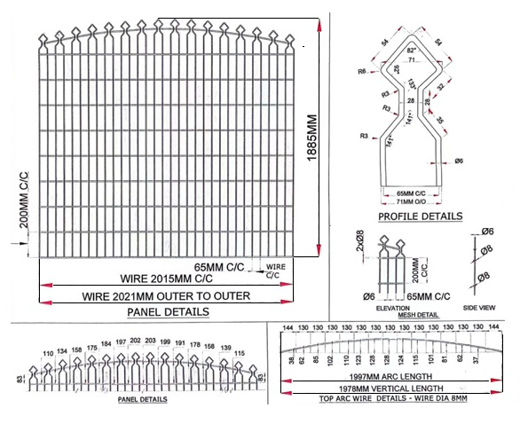
Технические характеристики линии сварки декоративных 2D заборов
Характеристика | Номинал
Максимальная длина панели | до 2021мм (от столба до столба)
Максимальная высота панели | до 1885 мм *
Количество точек сварки | 11 шт *
Диаметр прутков | от 3 до 8 мм. Обычная практика, когда горизонтальные прутки на 1-2мм больше в диаметре
Ячейка сетки | 65х200 мм *
Профиль основных материалов, сталь | Проволока гладкая по ГОСТ 3282, рифлёная ВР1, арматура. Предел прочности на разрыв ≤550 МПа, содержание углерода ≤0,2%
Электроды | Из специального твёрдого сплава, с водяным охлаждением
Скорость сварки устанавливается в зависимости от диаметра материала | 120 циклов сварки в минуту.  Время в диапазоне 20…200 мс
Сварочные трансформаторы | 2 единицы по 180 кВа, с водяным охлаждением, с системой MFDC (прямая циркуляция, с лучшими сварочными характеристиками, без потерь тока)
Прижим сварки | Пневматическое давление с регулировкой
Способ сварки | Сварка сопротивлением с преобразователем промежуточной частоты
Снижение нагрузки на сеть | Разнесение сварочных импульсов
Способ удаления сеток | Опционально - автоматическое штабелирование
Управление сваркой | ПЛК – персональный логистический компьютер
Напряжение управления | DC24В
Внешний источник питания | Трехфазный 380 В, 50 Гц, не менее 200 кВа выделенно. Если в составе общего трансформатора- до 100 кВа  Расстояние от главного шкафа управления ≦ 50м
Главный трансформатор | Максимальный перепад давления ≤ 10% ， Напряжение короткого замыкания ≤ 5%
Эксплуатационная обстановка | Температура 5 ～ 40 ℃,  относительная влажность воздуха (20 ℃) ≤90%
Требования к источнику сжатого воздуха | Рабочее давление 0,65 ～ 0,85 МПа, расход до 1,5 м³ / мин
Требования к охлаждающей жидкости | Чистая вода (PH = 7～8), расход 3 м³ / ч, температура на входе 25～30 ℃, давление на входе 0,15～0,3 МПа
Оборудование для производства декоративных 2D заборов:
- Правильно-отрезной автомат GTQ3/8D6
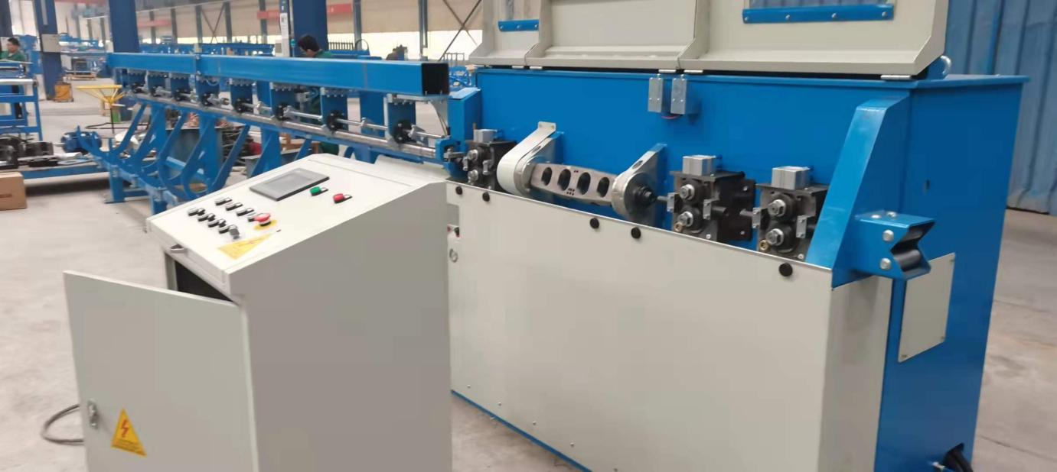
Схема размещения:
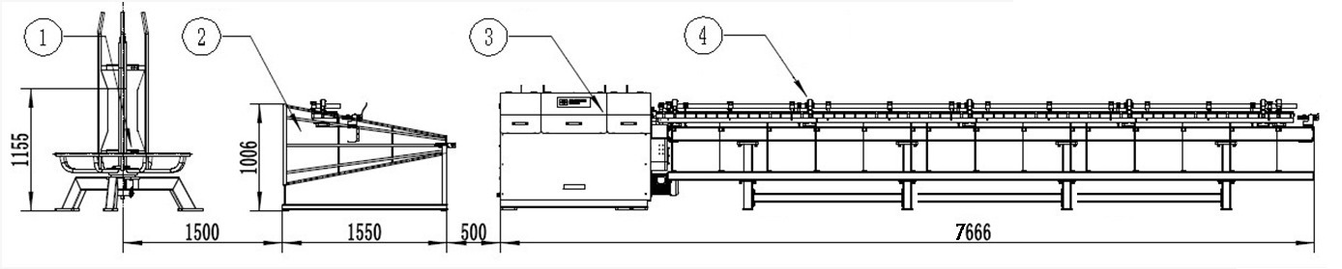
Комплектация:
① Бухторазмотчик; ② Защитная рама; ③ Станок правки и резки; ④ Узел приёма материала. Не указаны: шкаф контроля и управления, запасные части, и принадлежности, инструкция, руководство, на русском языке.
Технические характеристики GTQ3/8D6:
Параметр | Значение
Модель | GTQ3/8D6
Диаметры выпрямления | 3-8 мм
Длины выпрямления | 0.6-6 м, точность ±1 мм на 3 метра
Скорость протяжки | 90-110 м/мин
Принцип правки | Правящий ротор с твердосплавными вкладышами  (три комплекта по 10 штук)
Привод правки | Двигатель 15 кВт
Привод подачи проволоки | Двигатель 15 кВт, совместный привод
Привод резки | Сервопривод 4,5 кВт
Метод управления | ПЛК персональный логистический компьютер
Характеристики материалов правки | Содержание углерода ≤0,2%, круглые или ребристые стержни с пределом прочности при растяжении ≤ 650 МПа
Внешний источник питания | Трехфазный 380 В, 50 Гц, расстояние от главного шкафа управления ≤ 50 м
Кабель | Медь, 15м² на каждую фазу
Расход воздуха | Рабочее давление до 0,6 МПа, расход 0,15 м³/мин
Внешние условия эксплуатации | Температура 0～40℃, относительная влажность воздуха (25℃) ≤90%

Бухторазмотчик, защитная рама
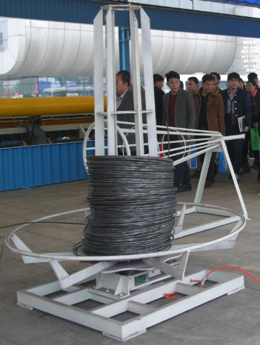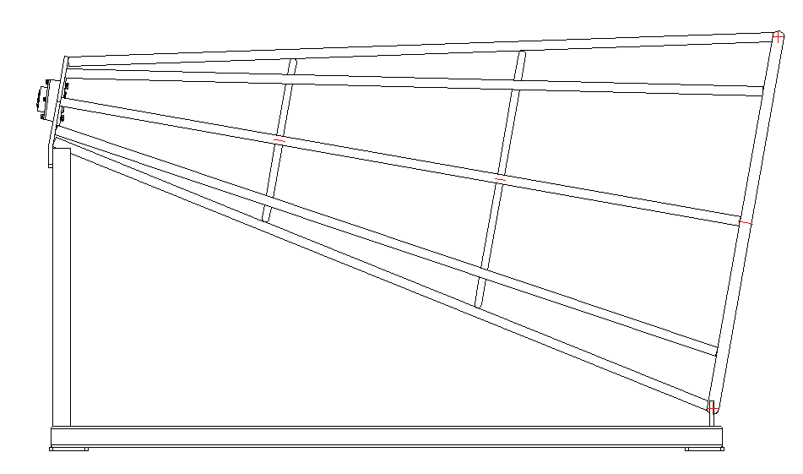
- Основание размотчика сваренно вместе с профилем, покрывает большую площадь, повышая стабильность отдачи проволоки, грузоподъёмность размотчика до 2000 кг;
- Барабанный пневматический ленточный тормоз с управлением от станка;
- Опорный вал, установленный в основании, использование мощного упорного подшипника;
- Регулируемый диаметр посадки материала с достаточной высотой до 1600 мм.

Главная часть станка
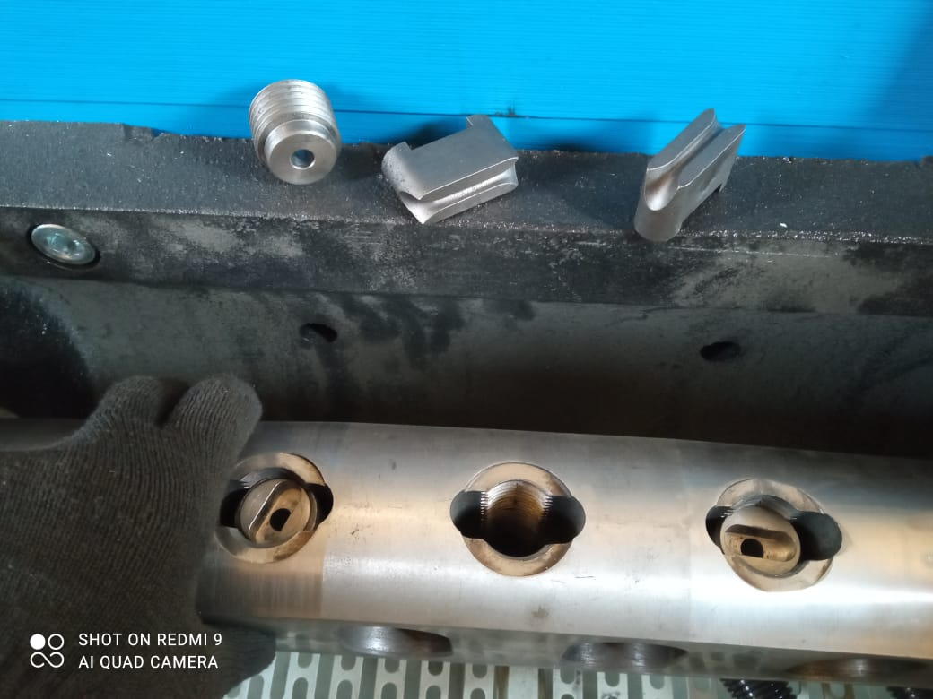
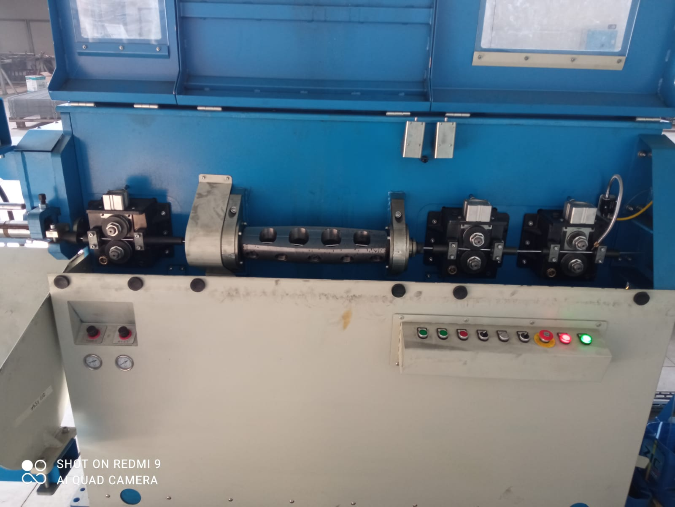
Основная правильная машина состоит из протяжных валов, правильной рамки, режущего устройства и механизма передачи приводной мощности.
- Пневматический прижим проволока используется для автоматической регулировки давлением воздуха, в соответствии с рабочими условиями, так же чтобы уменьшить царапины, вызванные выпрямлением сырья.
- Режущее устройство оснащено сервоприводом 4,5 кВт и обеспечивает быстрый мощный рез.
- Защитные крышки с отключением станка при их открытии в работе. Когда защитная крышка открыта, станок не может быть пущен.

Узел приёма материала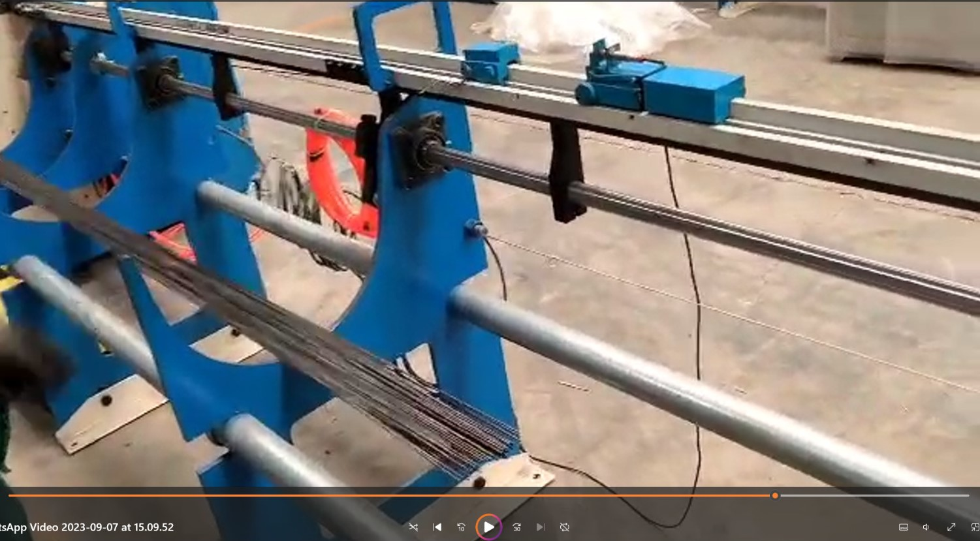
состоит из пути протяжки арматуры, устройства позиционирования по длине отрезки, передаточного механизма открывания/сброса и опорных стоек.
- Канал прохода для арматуры представляет собой прямоугольное стальное соединение кратной длины 3 метра, каждый слот. Применимый диапазон диаметров проволоки до 8 мм.
- Настройка длины нарезки проводов имеет простую структуру и точное позиционирование.
- Когда стальной стержень фиксированной длины отрезается, перегородка с проволочным пазом открывается, и стальной стержень падает в приемную стойку. Приводом открытия перегородки проволочного паза служит пневматический цилиндр.
- Приёмный узел имеет 3-метровую модульную конструкцию, которая собирается в соответствии с требуемой длиной приёмника. Концевик удобно и быстро переставляется на требуемую длину нарезки материала.
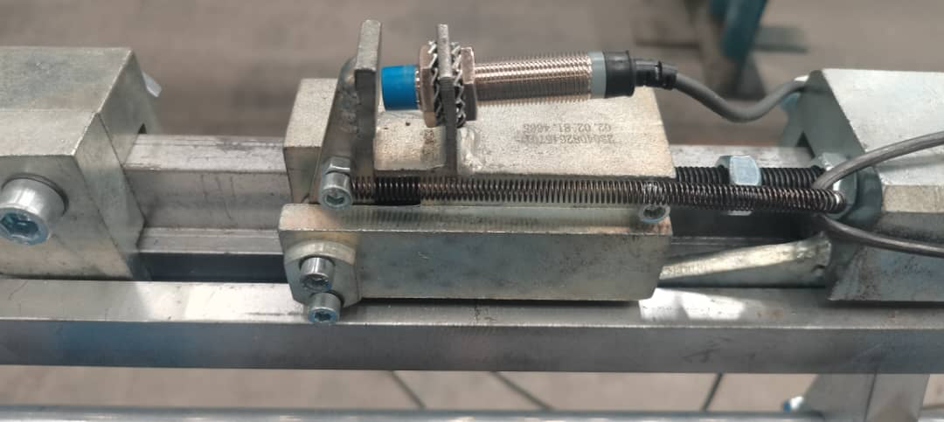

Система управления
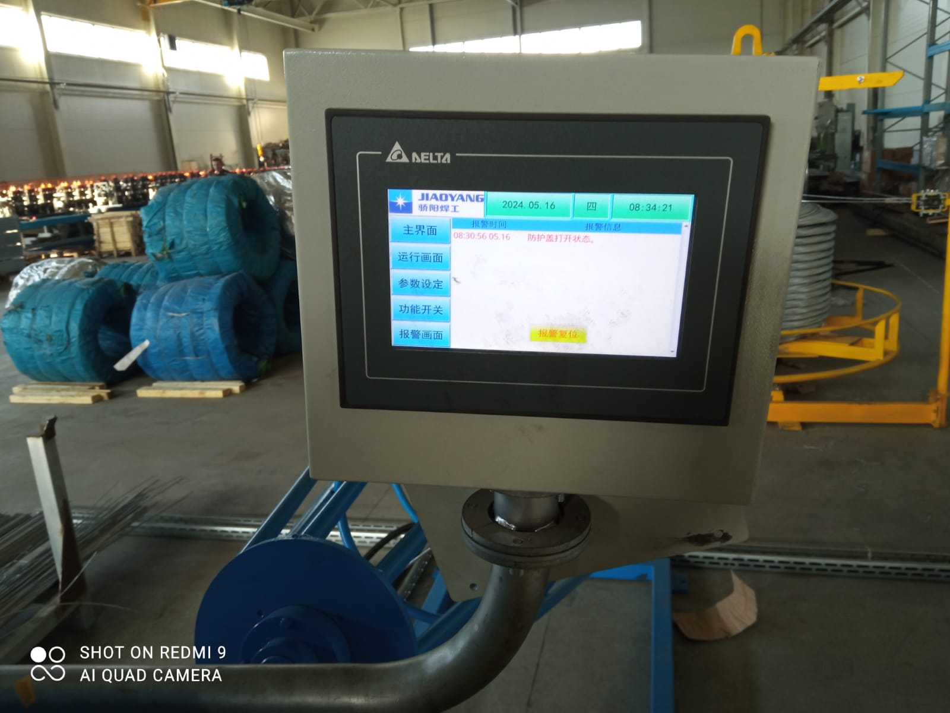
- Главный шкаф управления, сенсорная панель. Русифицировано.
- Все рабочие механизмы сконструированы симметрично, чтобы можно было управлять одним человеком более чем двумя устройствами.
- Счетчик количества резов, с функцией назначения и очистки в любое время, в соответствии с потребностями работы.
- Функция обнаружения неисправностей и отключения.
- Гибщик элементов U- формы
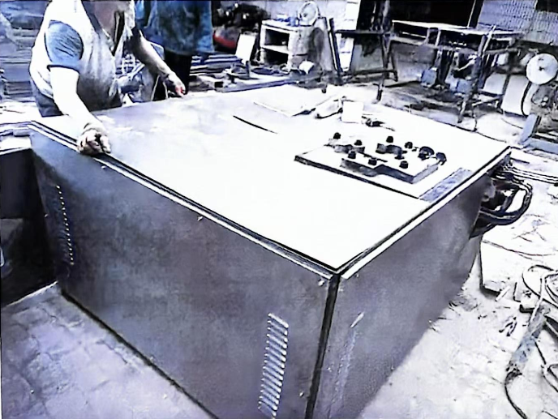
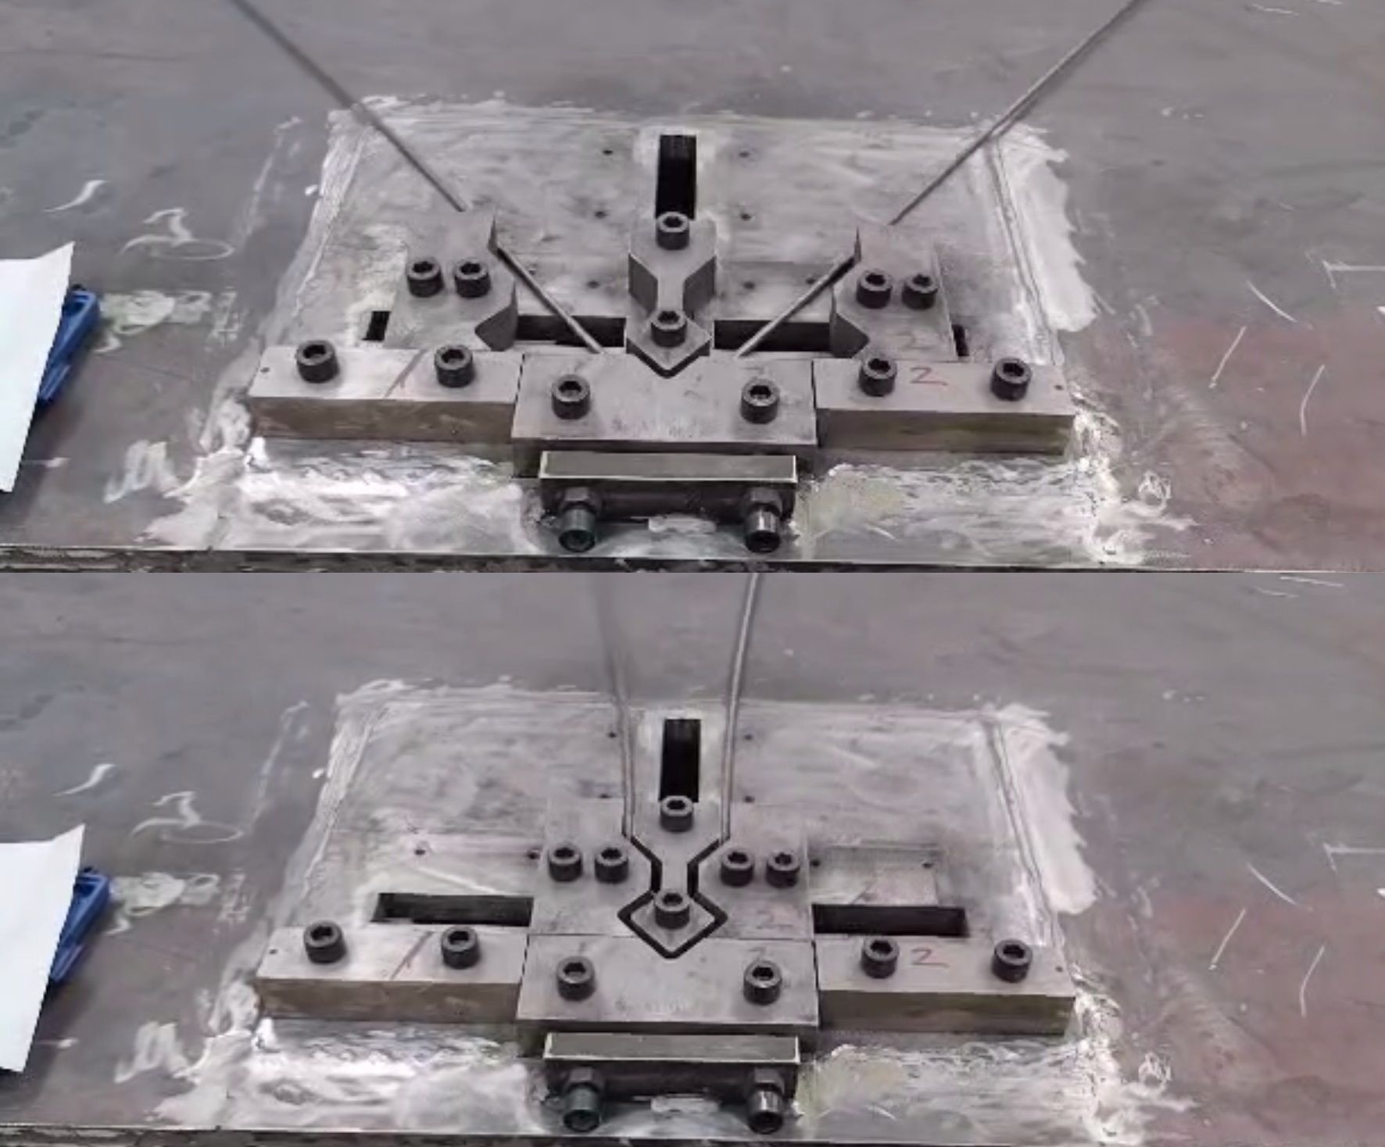
Этот станок предназначен для формирования проволоки U-образной формы из предварительно нарезанной проволоки. Это полуавтоматическая модель. Работнику необходимо поместить предварительно нарезанную проволоку в фиксирующее устройство. Затем нажать кнопку ножного управления, для срабатывания цикла гибюки.Сформирует требуемый элемент. Мощность двигателя: 5,5 кВт. Обычная скорость - 10 элементов в минуту. Максимальный диаметр изгибаемой проволоки 8 мм.

- Машина контактной сварки декоративных 2D заборов
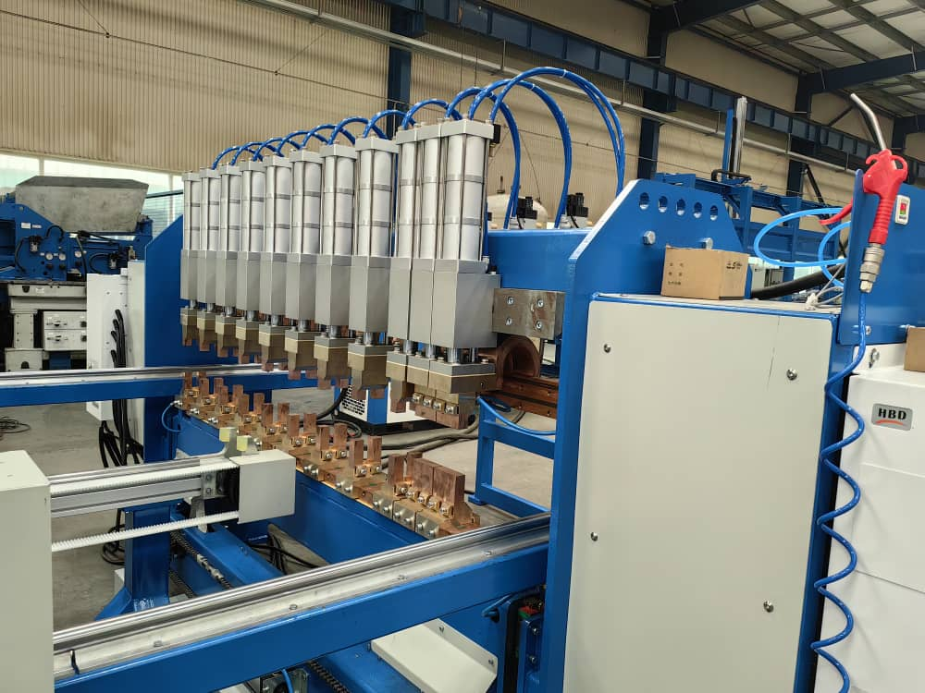
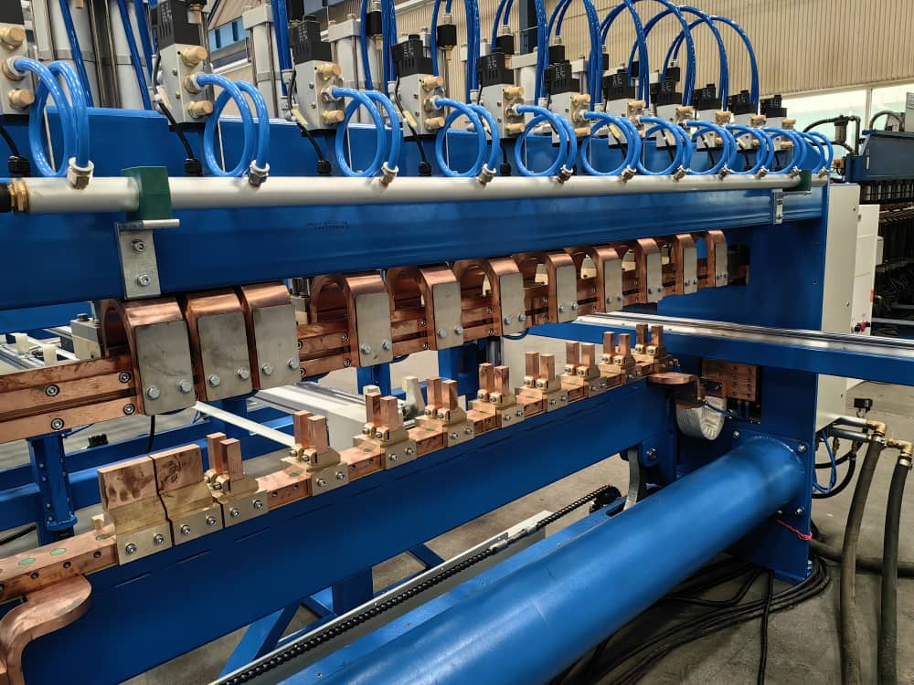
Кондуктор, задающий форму секции. Два кондуктора используются в процессе производства. В комплект поставки входит 4 кондуктора. Заказчик имеет возможность указать используемые диаметры сварки для каждой пары кондуктора, а так же заказать дополнительную пару, опционально. Диаметры вертикальных и горизонтальных прутков могут быть равны, но как правило горизонтальные на 1-2 мм больше вертикальных.
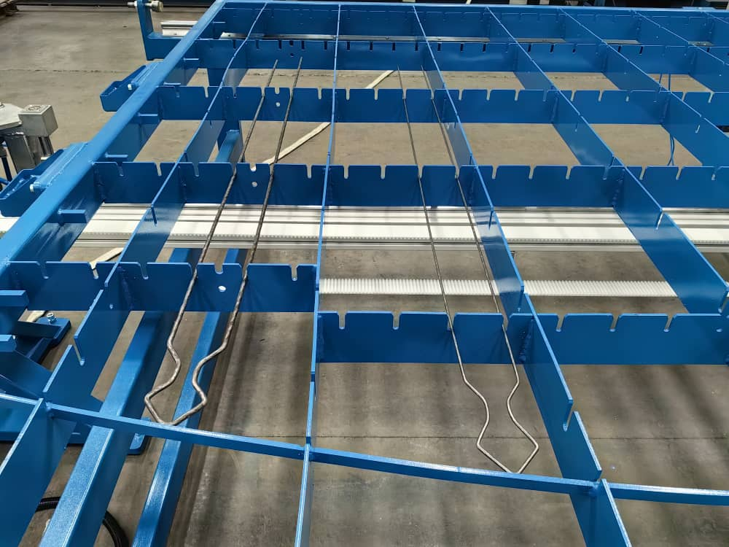
Конструктив рабочей протяжки и смены кондукторов
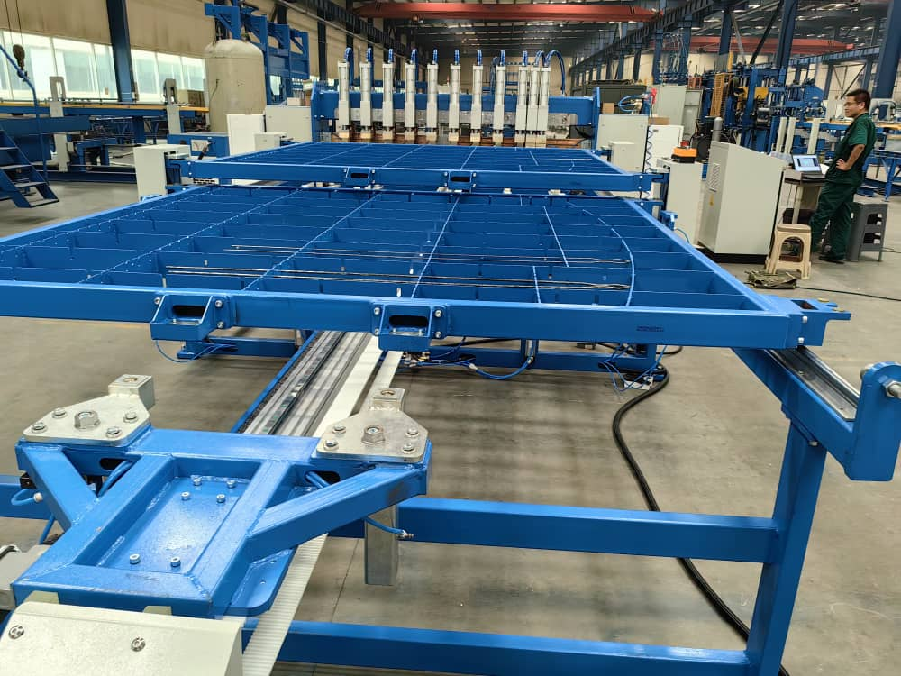
Шкаф управления с ПЛК и сенсорным экраном.
✦Электрошкаф совмещён с пультом управления. Сенсорный экран русифицирован.
✦Рабочие механизмы двух станков могут быть поставлены в зеральном исполнении, чтобы один человек мог управлять двумя и более станками.
✦ Использование счетчика для количества резов, установка в любое время, в соответствии с потребностями работы.
✦ Функции обнаружения неисправностей и отключения автомата.
✦ Высокая автоматизация и стабильность в работе ПОА.
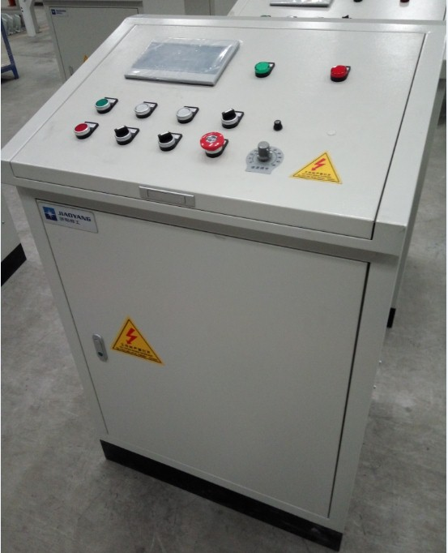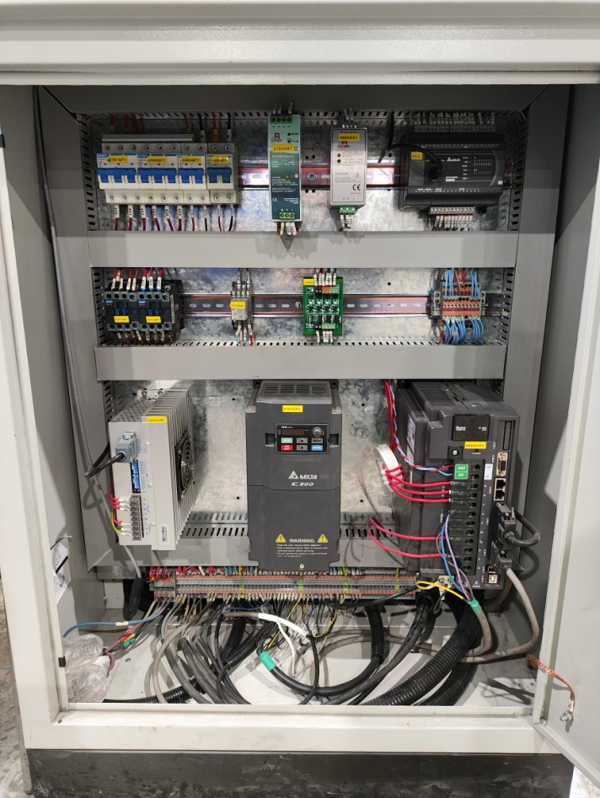

Опция. Манипулятор- складировщик готовых сеток
Это автоматический укладчик, реализующий функции автоматического захвата и ровного складирования готовых сеток в пакет
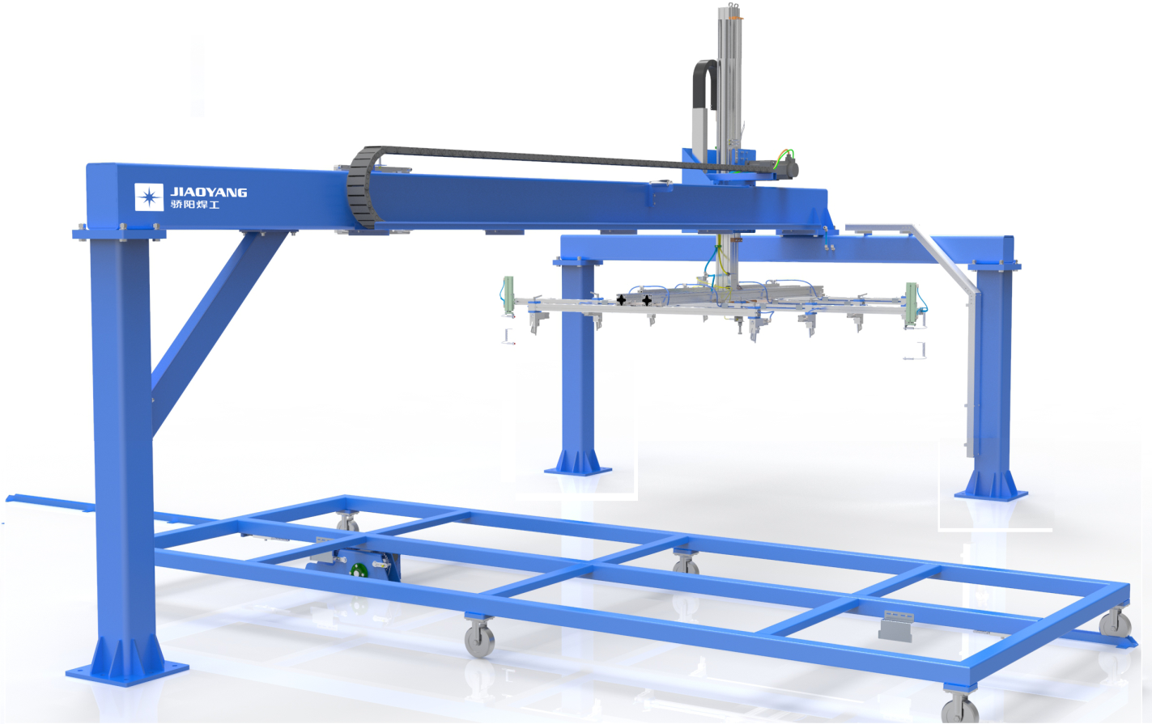

Опция. Промышленный чиллер MG12, для охлаждения трансформаторов сварки и электродов.
Активная система замкнутого цикла, предназначена для отвода тепла, образовавшегося в процессе сварки на электродах и в сварочных трансформаторах. Позволяет существенно увеличить количество циклов сварки для электродов. Увеличение температуры медного сплава, хоть и высокого качества, сразу и явно сказывается на износе электродов, что влечёт остановки оборудования, преждевременную смену контактных частей, не оправданные затраты на приобретение новых.
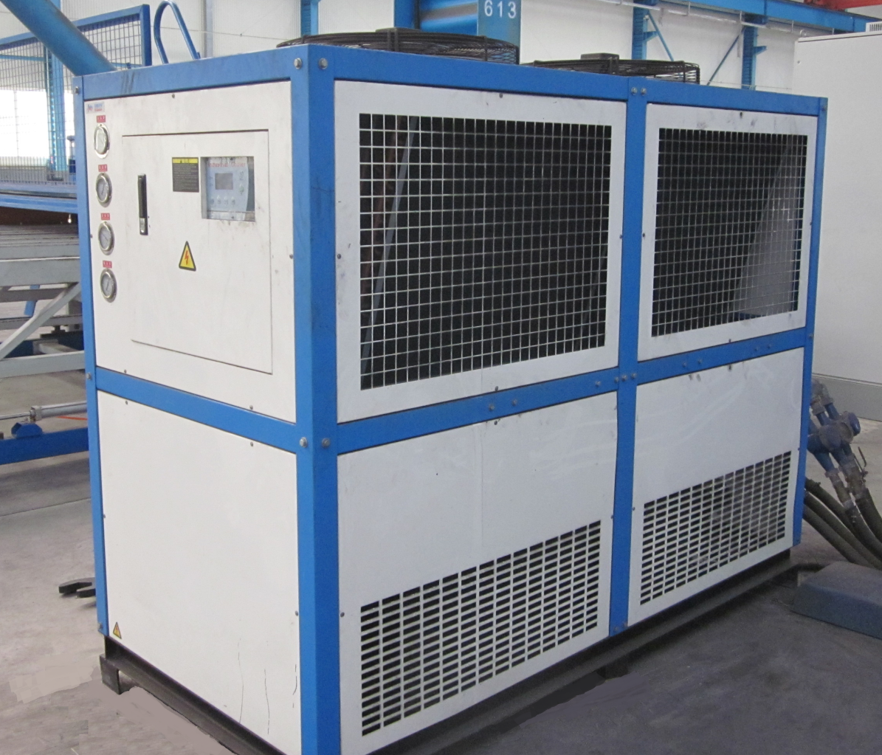

Характеристика | Номинал
Электропитание | 3 фазы 380 В 50 Гц
Входная мощность: | 12,53 кВт
Охлаждающая способность | 31 кВт
Расход воды | 5,31 м3/ч
Установка температуры | -38,0~99,9℃

Опция. Бухторазмотчик с электроприводом, вместо бухторазмотчика с пневматическим тормозом.. Существенно снижает нагрузку на узлы протяжки проволоки, повышая скорость работы и общий срок эксплуатации станка. Адаптирует скорость вращения со скоростью протяжки станка. Видео работы устройства по ссылке: https://youtu.be/_H9c0iAX-ic
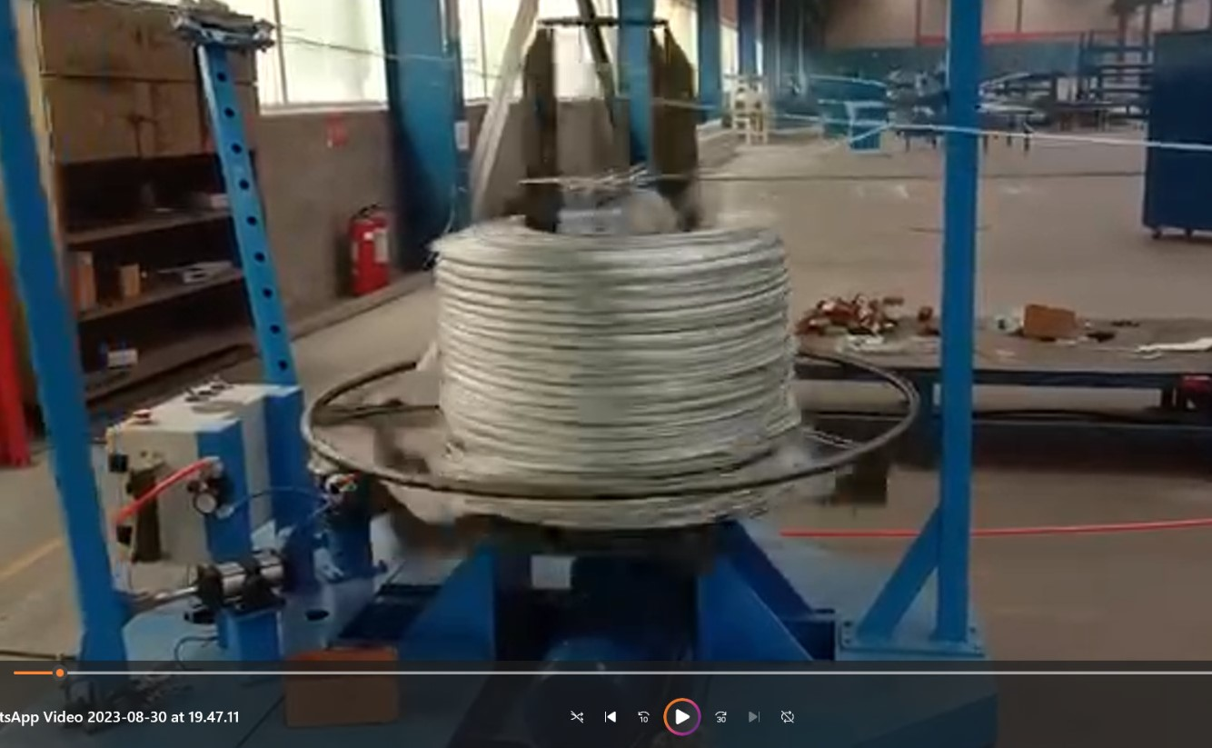
Цена и сумма поставки:
п/п | Оборудование | Кол-во | Цена, сумма *
1 | Линия сварки декоративных 2D заборов, с указанными техническими характеристиками, в составе:  - машина контактной сварки;  - кондуктор, задающий форму заборной секции, 2 штуки;  - конструктив рабочей протяжки и смены кондукторов;  - шкаф управления с ПЛК и сенсорным экраном;  - запасные части и принадлежности;  - инструкция по эксплуатации на русском языке, схемы. | 1 к-т | 548 000 ¥
2 | Гибщик элементов U- формы | 1 ед | 88 00 ¥
3 | Правильно-отрезной автомат GTQ3/8D6, с указанными характеристиками и комплектом | 1 к-т | 138 000 ¥
4 | Опция. Манипулятор- складировщик готовых сеток | 1 к-т | 134 000 ¥
5 | Опция. Промышленный чиллерMG12, для охлаждения трансформаторов сварки и электродов | 1 ед | 44 000 ¥
6 | Опция. Бухторазмотчик с электроприводом, взамен бухторазмотчика с пневматическим тормозом | 1 ед | 18 000 ¥
7 | Опция. Кондуктор, задающий форму секции, дополнительно | 2 шт | 4 500 ¥
8 | Опция. Блок дистанционного онлайн доступа технической службы производителя к программе системы управления линии | 1 шт | 3 500 ¥
 | Услуги шефмонтажа всего комплекта** и обучения специалистов покупателя (НДС не предусмотрен) | 1 пакет | расчётная
Комплектация заказа станками и опциями – на усмотрение Заказчика
* Стоимость оборудования указана в юанях, в китайском порту Тянджин.
** Термин «шефмонтаж» здесь означает личное участие в запуске оборудования двух специалистов завода-производителя до 12-ти рабочих дней, управление работниками Заказчика при монтаже и пуско-наладке поставленного оборудования. Также обучение работников Заказчика, консультирование, сварка партии сеток. Стоимость услуги зависит от состава заказа, включает затраты на питание и проживание. Затраты на перелёты несёт принимающая сторона.

Условия поставки:
- Аванс за оборудование 30% после подписания Договора комиссии с импортёром.
- Изготовлние: в течение 60 рабочих дней, равно как 70 календарных.
- Доплата за оборудование 70%, через 70 календарных дней после аванса, при сообщении о готовности к отгрузке с завода.
- Доставка оборудования. Варианты:
1) По договору комиссии – контракт поставки заключается между Заказчиком и Заводом, а российская брокерская компания ООО «НТН» выступает комиссионером, подаёт отчёт;
2) По договору купли-продажи – договор поставки заключается между Заказчиком и российской брокерской компанией ООО «НТН»;
3) При наличии возможности и опыта, импорт (доставку и таможенную очистку) организует Покупатель самостоятельно.
Сделайте выбор по составу оборудования и вариант импорта, получите точный расчёт стоимости с доставкой «до ворот» и с таможенной очисткой.
- Отгрузка: FOB TIANJIN,CHINA
Объём отгрузки комплекта оборудования определяется после выбора комплекта
Доставка 40-60 календарных дней, в зависимости от сложившихся условий на грузовых терминалах
- Послепродажное обслуживание:
Гарантия 1 год с момента запуска оборудования и подписания Акта приёмки. Платное расширение гарантии до 2х и 3х лет. Обеспечение максимальной поддержки, сервиса в течение гарантийного срока и послегарантийного периода.

Будем признательны получить обратную связь на данное технико-коммерческое предложение. Успехов и развития вашему бизнесу!
«Сеткосвар» - дилер китайского завода «Джиаоянг»
Срок действия предложения до 31.08.2024, далее - обновление
Индивидуальный Предприниматель Семенов Александр Евгеньевич
ИНН 540443328135 ОГРН 320547600129034
Мобильный: +7962-826-1003 Сайт: http://setkosvar.ru/ почта: ip@setkosvar.ru

